Демоверсия административной контрольной по обществознанию
на промежуточной аттестации за курс 8 класса
2020-2021 учебный год
1. Какие два из перечисленных понятий используются в первую очередь при описании форм (видов) деятельности?
Субъект, результат, цель, труд, игра.
Выпишите соответствующие понятия и раскройте смысл любого одного
из них.
2. В рыночной экономике, в отличие от командной, государство
 | 1) | регулирует спрос и предложение
 | 2) | перераспределяет доходы бюджета
 | 3) | вводит косвенные налоги
 | 4) | законодательно защищает частную собственность

3. Верны ли следующие суждения об обществе?
А. Общество и природа вместе составляют единый мир.
Б. Общество – это способ организации государственной власти.
 | 1) | верно только А
 | 2) | верно только Б
 | 3) | верны оба суждения
 | 4) | оба суждения неверны

4. Рассмотрите фотографию.
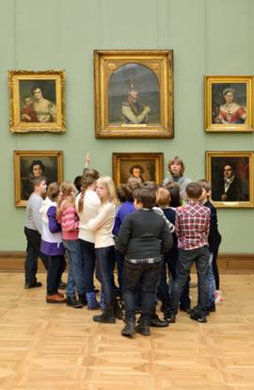

Какая форма (область) духовной культуры (кроме образования) может быть проиллюстрирована с помощью данной фотографии? (Укажите не конкретное, а наиболее общее название.) Объясните, в чём назначение учреждения культуры, представленного на фотографии. Как данная форма (область) духовной культуры влияет на развитие ребёнка? Какие виды выделяют в этой форме (области) духовной культуры? (Назовите любые два вида, кроме изображённого на фотографии.)
5. Фёдору позвонил мужчина, который представился специалистом службы безопасности банка. Мужчина сообщил, что прошла подозрительная операция по карте Фёдора. Для проверки сохранности денег на счёте Фёдора специалист попросил продиктовать номер карточки и трёхзначный код на обратной стороне карты.
В чём состоит опасность данной ситуации для личных финансов Фёдора? Как ему правильно поступить в данной ситуации?
6. В ходе социологического опроса покупателей в крупной сети магазинов им задавали вопрос о том, что в большей степени может повлиять на их выбор при покупке нового мобильного телефона. (При ответе можно было выбрать несколько вариантов.)
Полученные результаты (в % от числа опрошенных) представлены в виде диаграммы.
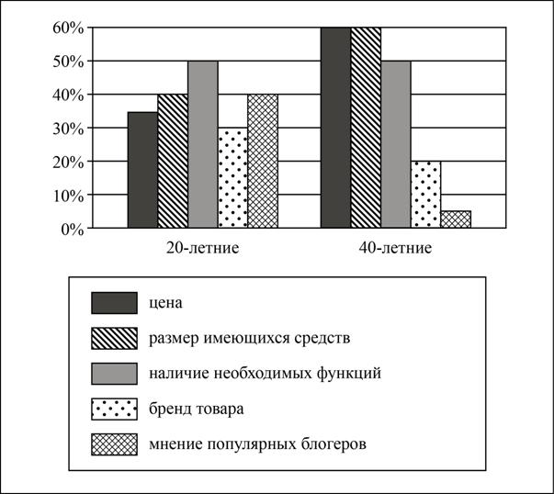
Сформулируйте по одному выводу: а) о сходстве и б) о различии в позициях групп опрошенных. Выскажите предположение о том, чем объясняется:
а) сходство; б) различие.

7. Заполните пропуск в таблице.
Тип экономической системы | Признаки
Рыночная экономика | Частная собственность, частная хозяйственная инициатива, конкуренция производителей
… экономика | Государственная собственность; распределение ресурсов, решение основных вопросов экономики, определение цен на товары и услуги централизованно осуществляются государством

8.
За последние 250 лет человечеству удалось существенно увеличить производство и улучшить качество жизни. И сейчас экономический прогресс общества открывает всё более и более эффективные способы превращения имеющихся в его распоряжении ресурсов в желанные товары и услуги. Но это не отменяет фундаментального закона – человек всё равно испытывает
и будет испытывать дефицит. Ресурсы в мире ограничены, а человеческие желания бесконечны. И поскольку всего того, что хочется, иметь невозможно, приходится выбирать.
Если для производства какого-либо одного товара мы используем труд, станки, природные ресурсы, – это вынуждает отказываться от других товаров, которые могли бы быть произведены в иной ситуации. Этот выбор в рыночной экономике осуществляют потребительский спрос и издержки производства. Спрос на товар – сигнал потребителя, указывающий предпринимателю, что следует производить. Однако чтобы произвести, исходные ресурсы должны быть «откуплены» у других направлений их использования. Издержки на закупку ресурсов напоминают предпринимателю, что существуют и другие производства, требующие тех же ресурсов.
В результате производители имеют сильный стимул поставлять на рынок только те товары, которые могут быть проданы по цене, по крайней мере равной издержкам их производства, и особенно те товары, ценность которых в глазах потребителя в наибольшей степени превышает затраты на их производство.
Важно понимать, что товар может быть предоставлен человеку или группе людей бесплатно, только если его кто-то оплатит, и это лишь перераспределит бремя издержек, ничуть его не уменьшая. Политики часто говорят о «бесплатном образовании», «бесплатной медицине» или «бесплатном жилье». Эти выражения способны лишь ввести в заблуждение. Ни одно из благ не предоставляется бесплатно – для производства каждого из них требуются дефицитные ресурсы. Например, здания, труд и другие ресурсы, вовлечённые в процесс обучения, могли бы использоваться для производства продовольствия, оказания услуг в сфере отдыха и развлечений и т. д. Издержки «производства образования» есть стоимость тех товаров, от которых пришлось отказаться в результате того, что требуемые для их производства ресурсы были потрачены на образование. Правительство может переложить эти издержки с одних плеч на другие, но избавиться от них невозможно. Правило «за всё надо платить» верно во всех случаях жизни.
(Р. Строуп, Дж. Гвартни)
8.1. Составьте план текста. Для этого выделите основные смысловые фрагменты текста и озаглавьте каждый из них.

8.2. Почему, по мнению авторов, бесплатных благ не существует? Какова роль правительства в производстве и распределении «бесплатных» благ, по мнению авторов? Назовите любые две социальные группы, для которых жизненно необходимы «бесплатные» блага.

8.3. Существует мнение, что производство «бесплатных» благ тормозит экономическое развитие страны. Согласны ли Вы с этим мнением? Используя содержание текста и обществоведческие знания, приведите два аргумента (объяснения) в обоснование своей позиции.

Критерии оценивания:

№ задания | Количество баллов
1 | 0 – 2 балла
2 | 0 – 1 балл
3 | 0 – 1 балл
4 | 0 – 3 балла
5 | 0 – 2 балла
6 | 0 – 4 балла
7 | 0 – 1 балл
8.1 | 0 – 2 балла
8.2 | 0 – 2 балла
8.3 | 0 – 3 балла
Перевод баллов в отметку
Отметка | Количество баллов
2 | менее 10 баллов
3 | 10– 14 баллов
4 | 15 – 18 баллов
5 | 19 – 21 балл

